**Файзрахманова Венера Фидаисовна**

**воспитатель 1 квалификационной категории**

**МАДОУ «Детский сад № 48»**

**Дидактическое пособие « Русские народные игрушки»**

**«Современные подходы к организации образовательной деятельности в ДОУ как условие освоения культурных практик с детьми »**

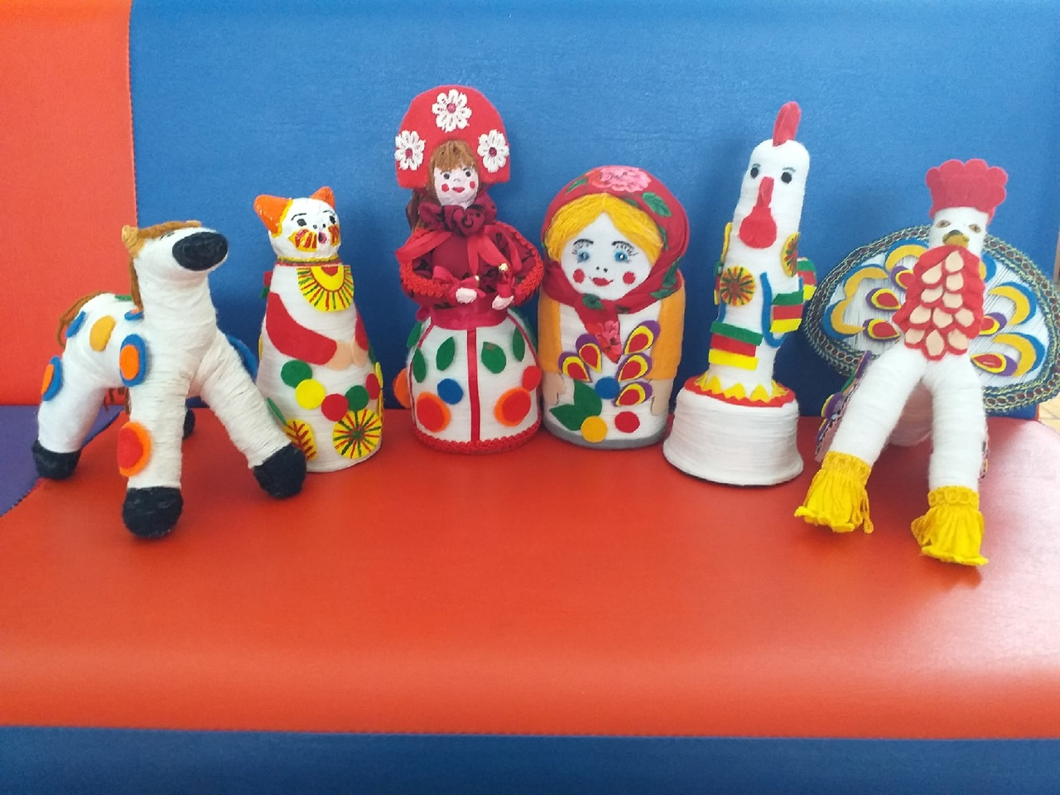

**Аннотация.**

Мы все знаем, какое место в жизни ребенка занимают **игрушки**. И вот что характерно: в настоящее время у детей абсолютно не развит познавательный интерес к  русской **народной игрушке**, к её **истории**, т. к. прилавки магазинов переполнены разнообразием **игрушек**иностранного производства, а информационные системы активно их рекламируют. Родители не покупают современным детям русские  **народные игрушки**. Поэтому детям необходимо знать и изучать культуру и традиции своего **народа.** Мною разработана дидактическое пособие «Русские народные игрушки», которая способствует развития творческих способностей ребенка и является замечательным культурным наследием, имеет свои педагогические и художественные традиции, простые и ясные.

Дидактическое пособие «Русская народная игрушка» изготовлена для детей среднего и старшего дошкольного возраста. Дидактическое пособие включает в себя шесть объемных игрушек с разными узорами из фетра. Пособие можно использовать как в индивидуальном порядке, так и в различных видах деятельности.

Цель: ознакомление детей с видами художественных промыслов России (матрешкой, дымковской и филимоновской игрушкой) их характерных особенностях, формирование эстетических чувств и развитие художественно-творческих способностей детей, развивать внимание, логическое мышление и мелкую моторику рук.

Данное пособие поможет решить сразу несколько задач, направленные на познавательное художественно-эстетическое, речевое и социально-коммуникативное развитие. Способствует развитию таких психических процессов, как память, мышление, воображение, восприятие. Дидактическую игру «Русские народные игрушки» можно использовать при проведение НОД и в самостоятельной детской деятельности.

Данное пособие представляет собой сундучок, в которых помещены шесть объёмных игрушек . Игрушки сделаны из различных материалов, обмотаны шерстяной ниткой, а элементы украшения были вырезаны из фетра и наклеены на липучки.

Предлагаю несколько вариантов игры:

**«Укрась узорами по памяти»**

**Цель:** Закреплять знания детей об основных элементах росписи, ее колорите., упражнять детей в составлении композиции из элементов росписи на силуэте игрушки.  
Развивать внимание, память, цветовое восприятие, мелкую моторику рук.  
 **Ход. Игры** : Педагог показывает карточку с элементами росписи, дает время на запоминание. В игре может принять участие 1 - 2 ребенка. Игра завершается когда ребенок справляется с заданием.

**«Угадай игрушку»**

Цель:

1.Закрепить знания детей о трех видах игрушки

2.Учить группировать, обобщать, анализировать

Ход:

1.Предложить детям выбрать игрушки с изображением (дымковской, филимоновской) игрушек.